上犹县公安局2021年政府信息公开工作年度报告

本报告依据《中华人民共和国政府信息公开条例》（国务院令第711号）、《上犹县政府信息公开规定》和《国务院办公厅政府信息与政务公开办公室关于政府信息公开工作年度报告有关事项的通知》（国办公开办函〔2019〕60号）要求，由上犹县公安局指挥中心结合有关统计数据编制。本年度报告中所列数据的统计期限自2021年1月1日起至2021年12月31日止。全文包括总体情况、主动公开政府信息情况、收到和处理政府信息公开申请情况、政府信息公开行政复议、行政诉讼情况、存在的主要问题及改进情况、其他需要报告的事项共五部分组成。其中总体情况包括：主动公开、依申请公开、政府信息管理、政府信息公开平台建设、监督保障（含《中华人民共和国政府信息公开条例》第五十条第四项规定的各级人民政府“工作考核、社会评议和责任追究结果情况”等方面。
一、总体情况
2021年，上犹县公安局秉持“公开为常态、不公开为例外”的原则，以习近平新时代中国特色社会主义思想为指导，全面贯彻党的十九大和十九届二中、三中、四中、五中、六中全会精神，按照党中央、国务院决策部署，持续深化公安“放管服”改革，在公安领域更大范围内推动减证和简化审批，创新和加强事中事后监管，进一步优化营商环境、激发市场主体发展活力，拓展政策解读渠道，积极回应社会关切，认真贯彻《中华人民共和国政府信息公开条例》规定紧密结合公安工作实际，聚集群众关切，不断规范和加大信息公开力度，提高为民执政、科学理政、依法行政、从严执政的水平，持续推进行政权力公开透明运行，坚持“以公开为常态、不公开为例外”的原则，凡是能主动公开的一律主动公开，切实满足人民群众获取公安信息的合理需求，不断增强公开实效，切实保障人民群众知情权、参与权、表达权和监督权。在发布内容中遵循的总体原则：信息公开应当遵循合法、及时、准确和便民的原则。
（一）主动公开政府信息情况
2021年我局在社会关注热点和重点领域信息加大公开力度，充分利用网站、公安微博、公安微信、报刊、广播、电视等媒体平台主动公开政府信息条。其中，通过上犹县政府信息公开平台进行了主动公开信息923条。信息公开平台的主要类别包括：概况信息、法规文件（规范性文件）、工作动态（政务动态、公告公示）、人事信息（人事任免）、财经信息（财政预决算）、行政执法（执法依据和执法动态）、年度报告等。全文电子化率100%。
（二）依申请公开情况
我局2021年度未受理政府信息依申请件。

（三）政府信息管理
我局主要通过政府信息公开统一平台、公安微博、微信公众号、宣传单、广播、电视、报刊等方式主动公开政府信息。
1.深化政府信息公开内容。
2021年，县公安局通过上述渠道主动发布各类信息，其中包括影响公众人身和财产安全的治安情况、涉及公共管理的道路交通、治安、出入境、消防等管理措施、重大警方提示、便民服务措施、应急管理知识等信息。
2.完善政府信息公开渠道。
进一步发挥政务网站核心平台作用。结合政府信息公开工作要求，我局进一步加强政务网站的建设和管理，着重完善网站的信息公开、网上服务两大功能，使政府信息公开统一平台成为公安局政府信息公开的核心平台。基本做到了公安局工作动态、规范性文件、便民利民措施、重大工作部署和警务信息等重要信息，第一时间网站公开。
（四）平台建设
我局积极推进政府信息平台建设，认真落实政府2021年政务公开要点。按要求在政府网站平台进行信息规范公开的同时紧紧围绕疫情防控、“扫黑除恶专项斗争”、“禁放烟花爆竹”、“反电诈”、“双提升”等公安中心工作，不断提高正面宣传的质量和水平，创新宣传方式，丰富宣传内容，拓展宣传载体，充分发挥微博、微信公众号等公安宣传阵地作用，设立专栏专版，全方位、多角度宣传解读习近平新时代中国特色社会主义思想和党的十九届六中全会精神，广泛宣传公安工作及系列便民利民服务举措，增强警务公开透明度，引导群众正确、合理利用公安资源，增进社会各界对公安工作的理解和支持，促进公安工作的健康民展。
（五）监督保障
将政府信息公开工作纳入年度重点工作，明确责任单位和时限要求，确保政务公开工作有序推进。加强对新修订的《中华人民共和国政府信息公开条例》的学习，进一步规范政府信息公开申请办理答复工作，提高办理质量。严格执行网站维护管理办法，规范网站栏目内容更新时限、信息发布、安全维护与管理、监督考核等具体要求。
二、主动公开政府信息情况
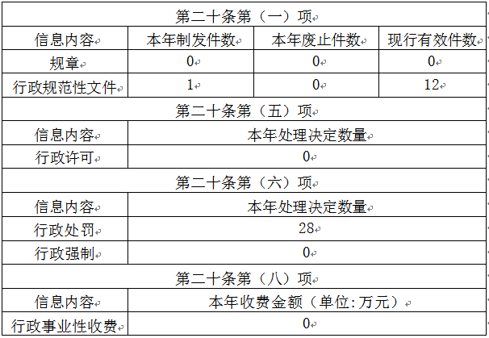
三、收到和处理政府信息公开申请情况
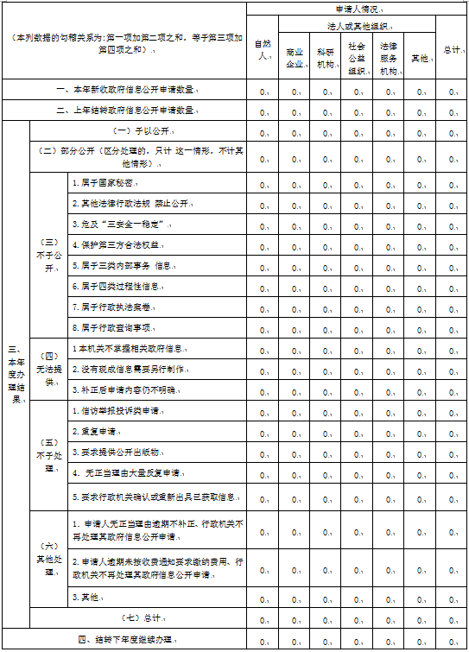
四、政府信息公开行政复议、行政诉讼情况
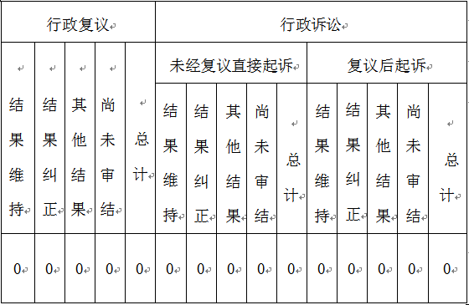
五、存在的主要问题及改进情况
今年以来，县公安局政府信息公开工作稳步推进，但与新时期群众的新期望、新需求相比，还存在着一定的差距。下一步我们将:
一是进一步提高认识。切实加强对《政府信息公开条例》的学习宣传。继续将政务公开作为我局的工作重要内容，认真抓好抓落实，进一步提高干部职工的思想认识，进一步突出重点、强化措施、加大力度，扎扎实实做好政府信息公开各项工作，努力推进政府信息公开工作上新台阶。
二是充实公开内容。按照《中华人民共和国政府信息公开条例》等法规、规章、制度的规定，及时公开政务信息，公开内容做到真实、具体、全面。并在工作质量、态度、时效等方面进一步作出承诺,不断增强工作透明度。
六、其他需要报告的事项
我局无其他需要报告的事项。
本年度报告的电子版可以从上犹县人民政府网站（www.shangyou.gov.cn）下载。如对本报告有任何疑问，请与上犹县公安局指挥中心联系（地址：犹江大道30号，电话：8542238，邮编：431200）。

